Консультация на тему: «Техника «квиллинг» в развитии дизайнерских способностей старших дошкольников»
Художественное творчество является едва ли не самым интересным видом деятельности у дошкольников. Сейчас всё чаще педагоги стали использовать в работе различные виды нетрадиционной техники. Применение нетрадиционных техник способствует обогащению знаний и представлений детей о предметах и материалах, их использовании, свойствах, способах применения.
Бумага как материал даёт мощный толчок к развитию тактильного восприятия, тонкой моторики, познавательных способностей детей. Поэтому, заметив интересные работы в технике «квиллинг», я увлеклась им сама, а затем решила научить квиллингу своих воспитанников.
Искусству бумагокручения (именно такое значение у английского слова quilling) не одна сотня лет и возникло оно в Европе на рубеже 14 – 15 веков. Слово quill обозначает перо. Считается, что средневековые европейские мастера квиллинга использовали кончики перьев как инструменты для сворачивания многослойных колечек из тонких бумажных полос. Затем из колец формировали замысловатые узоры, выкладывая их на основу – иконы, рамы зеркал, шкатулки, родовые гербы и т. д.
Основным приёмом бумагокручения является закручивание тонких полосок бумаги в плотные диски, с которыми затем производятся разнообразные действия: распускание, выдавливание, сжатие, формование. Полученные таким образом модули служат материалом для сборки плоскостных и объёмных изображений и композиций.
Обучая детей квиллингу, я использовала принцип «от простого к сложному», учитывая те умения и навыки, которые уже были получены детьми ранее. Разработала следующую схему освоения базовых элементов: диск – «капля» - «глаз» - треугольник - полукруг –– изогнутая петля – объёмные фигуры (цилиндр, конус, сфера, полусфера). А поскольку основным приёмом в технике квиллинга является именно накручивание бумаги на стержень, раз от разу умение моих ребятишек возрастало и приносило им неподдельную радость.
Для работы используется цветная бумага. Ширина полосок может быть разной от 3 до 15 мм. Следует учесть, чем уже бумажная полоска, тем мельче получаются из неё модули, тем труднее работать с ними в дальнейшем. Гофрокартон и бумага, нарезанные на полоски уже появляются в продаже, но можно нарезать их самостоятельно, используя пластиковую доску, линейку, макетный нож.
Для закручивания полосок используется тонкое шило. Дети же для работы могут использовать зубочистку или стержень от шариковой ручки. Я для этих целей приспособила ватные палочки. Закрепление модулей осуществляется при помощи клея.
Постепенно на занятиях квиллингом вводила элементы дизайна. Старалась не навязывать детям «правильных образов», а дать возможность каждому ребёнку фантазировать, активно, самостоятельно проявлять себя и испытать радость творческого созидания.
Для получения вариативных поделок предлагала детям различные дополнительные детали бросового материала: бусинки, пайетки, пуговицы и т.д., что давало возможность разнообразить образы.
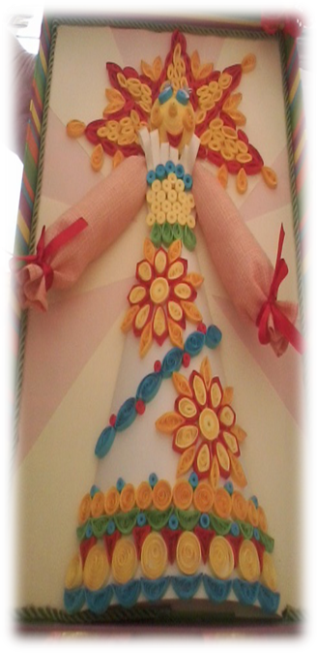

«Масленица». Коллективная работа детей старшего возраста.
Для детей старшего дошкольного возраста очень важно не просто выполнить какую-то работу, изготовить что-то новое и красивое, но и увидеть практическое применение своего творения. Создаваемые композиции, изделия, выполненные детьми эксклюзивны и выразительны. Ведь говоря о ребёнке-дизайнере, мы не подразумеваем ребёнка-художника высокого класса, а говорим о необычном взгляде на обычные вещи.
Дизайн – это красота и удобство.

